**1** 搜索框默认状态

**search_input fl**

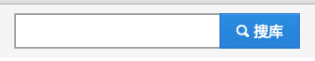

点击后需要做后台交互(类似百度下拉框效果)

数据返回后效果

需要把**search_input fl变成search_input fl search_hover 和search_show的display**

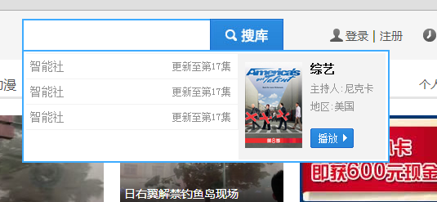

**2** 右侧菜单默认状态

**menu fr**

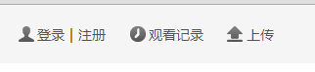

hover以后，给里面li添加active即可

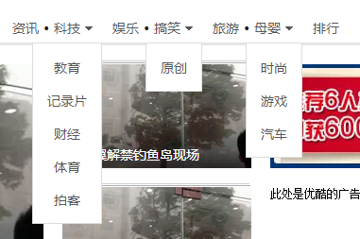

**navMenu** hover后 让兄弟级的**navShow** 变**display**

**3 title_tab fl**

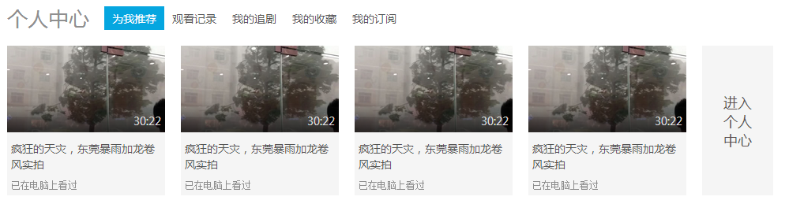

**title_tab hover的 让userCenterBox**里面的div 显示与否 **可添加show的class 也可以用display控制**

**4 title_tab fl title_tab_b**

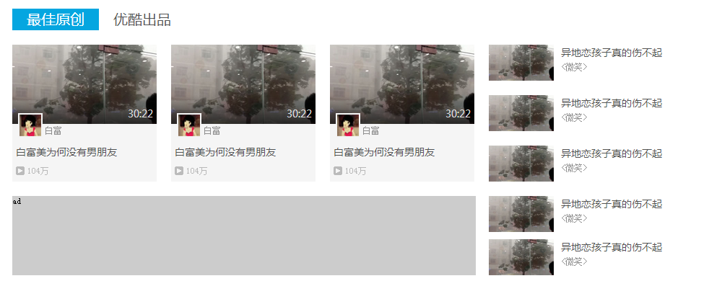

**hover 最佳原创与优酷出品，让youkuOri里面的某个div显示与否**

**5**

**title_tab fl**

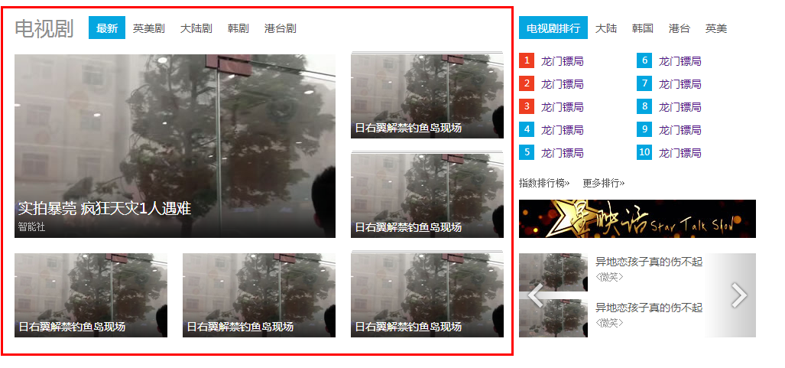

**最新、英美剧处hover时候，切换class**

**同时让**tabs_box **下的** tabs_item 变display 或 添加show

**6**

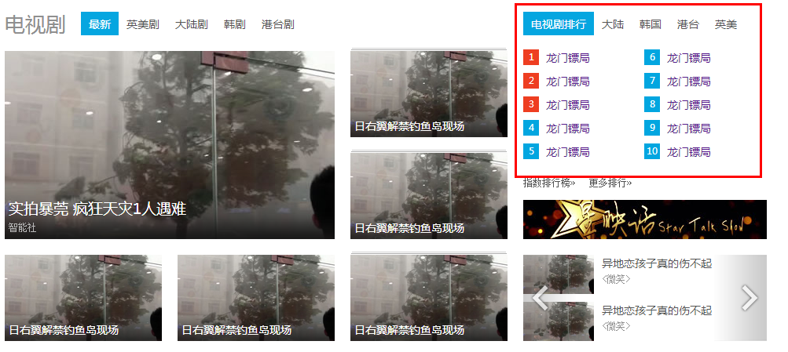

title_tab fl

tabList下的item 添加show或display

**7**

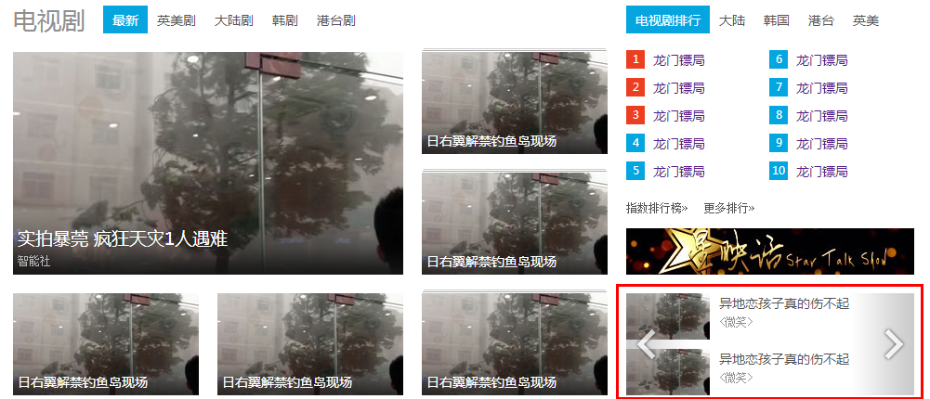

tabAd 可以切换 其中，ad_prev为上一个、ad_next为下一个，到头了 则自然隐藏不能在点击的那个按钮，也就是ad_prev或ad_next

让tabBox改变left 并且加载完成后需要重新算取宽度

8 **电影 • 预告片、院线 • 会员、综艺、娱乐 • 搞笑、音乐的切换效果与第5条相同**

**9 牛人与第6条相同**